Ecoles européennes

Bureau du Secrétaire général

Réf. : 2018-03-D-28-fr-1

Original : FR

Situation des inscriptions dans les Ecoles européennes de Bruxelles : 1ère phase d’inscription pour l’année scolaire 2018-2019
Conseil supérieur des Ecoles européennes
Réunion des 17, 18 et 19 avril 2018 – Tallinn
- Introduction
Lors de sa réunion des 5, 6 et 7 décembre 2017, le Conseil supérieur a adopté les lignes directrices de la Politique d’inscription 2018-2019 dans les Ecoles européennes de Bruxelles, qui connaissent depuis 2009 une croissance constante de la population scolaire d’en moyenne 400 nouveaux élèves chaque année.
Les infrastructures demeurant inchangées, cette situation globale doit être prise en considération par rapport à la capacité théorique de chaque école. Ainsi, les Ecoles européennes de Bruxelles I – site Uccle, II, III et IV ont atteint la limite maximale du nombre de salles de classes disponibles dans les cycles maternel et primaire. Par conséquent, peupler le site de Berkendael, qui dispose de 650 places non utilisées, constitue une priorité.
La Politique d’inscription pour l’année scolaire 2018-2019 se fonde sur une structure de classes définie pour chaque niveau de chaque section linguistique. Pour renforcer les effectifs du site de Berkendael et contenir ceux des Ecoles de Bruxelles I – site Uccle, II, III et IV, l’Autorité centrale des inscriptions pourra le cas échéant adapter cette structure en fonction du nombre de demandes reçues. De plus, de nouvelles classes aux cycles maternel et primaire ne pourront être ouvertes en principe qu’à l’Ecole européenne de Bruxelles I – site Berkendael. Dans le cas où ces nouvelles classes relèveraient d’une section linguistique autre que celles existant actuellement sur ce site (FR, LV et SK), des classes satellites dans toutes les langues I (sauf BG, ET, RO, les SWALS croates et slovènes et les élèves maltais) seront créées, dès qu’un effectif minimal de 7 élèves par classe est constitué, sans nécessairement emporter l’ouverture d’une section linguistique. En outre, en vue de répartir la population scolaire des écoles/sites et de maintenir l’équilibre entre ceux-ci, les nouveaux élèves seront inscrits à hauteur de 20 places disponibles par classe aux cycles maternel et primaire et 26 au cycle secondaire.
Pour la première fois est organisé le transfert obligatoire des élèves scolarisés à l’Ecole européenne de Bruxelles I – site Berkendael en P5 FR pendant l’année scolaire 2017-2018 vers les autres écoles en fonction des préférences exprimées par les demandeurs de transfert et pour autant qu’il y ait des places à pourvoir.
- Situation des inscriptions de la première phase d’inscription 2018-2019
2.1. Présentation générale
La Politique d’inscription pour l’année scolaire 2018-2019 élaborée par l’Autorité centrale des inscriptions a été publiée sur le site internet des Ecoles européennes le 20 décembre 2017. La campagne d’inscription est organisée en deux phases d’inscription, dont la première était ouverte du 11 janvier au 30 janvier 2018.

Il convient de souligner que compte tenu des difficultés d’organisation auxquelles sont confrontées les écoles dans les semaines précédant la rentrée scolaire, les conditions d’introduction des demandes d’inscription et de transfert en termes de calendrier ont été adaptées : les demandes d’inscription et de transfert des élèves de catégorie I et II* (Eurocontrol, à partir de la 1ère primaire), dont un parent est en poste au 31 décembre 2017, devaient être obligatoirement introduites lors de la 1ère phase. Quant à la 2ème phase d’inscription, elle est réservée, sauf cas de force majeure dûment motivé, aux demandeurs prenant leurs fonctions à Bruxelles à partir du 1er janvier 2018.
Au 20 février 2018, 1 877 demandes ont été reçues : 1 876 de catégorie I et II* (Eurocontrol, à partir de la 1ère primaire) et 1 d’un enfant du personnel civil de l’OTAN, pour lequel a été introduite une demande de transfert obligatoire de l’Ecole de Bruxelles I – site Berkendael. Par rapport à l’année dernière, compte tenu de l’adaptation du calendrier susmentionnée, 220 demandes supplémentaires ont été reçues dans le cadre de la 1ère phase d’inscription, cette augmentation étant répartie sur tous les cycles.
Suite à l’analyse pédagogique des demandes par les écoles, en date du 22 mars 2018, les statistiques figurant en Annexe I, qui présentent les demandes de catégorie I et II* reçues lors de la première phase, sont les suivantes :
- Pour les Ecoles européennes de Bruxelles, le nombre de demandes d’inscription de nouveaux élèves par niveau d’études et par section linguistique,
- Par école/site, le nombre de demandes d’inscription de nouveaux élèves par année d’études et par section linguistique.
L’Autorité centrale des inscriptions s’est réunie le 16 mars 2018 pour examiner, conformément aux dispositions de la Politique d’inscription, les demandes d’inscription pour lesquelles les demandeurs font valoir des critères particuliers de priorité tels que des circonstances particulières en vue de l’inscription ou du transfert de l’élève dans l’école de leur choix.
S’agissant des demandes de transfert obligatoire de l’Ecole de Bruxelles I – site Berkendael vers les autres écoles/sites, 22 élèves de P5 FR sont concernés. Dans ce cadre ont été reçues une demande de transfert conjoint ainsi que deux demandes d’inscription de nouveaux élèves.
Quant aux transferts volontaires d’élèves autorisés lors de la première phase sans justification de circonstances particulières, vers l’Ecole de Bruxelles I – site Berkendael dans les classes satellites, sections linguistiques et niveaux ouverts, ont été reçues 3 demandes, dont 2 en maternelle IT, et dans le cadre de la réunion de fratrie, 2 demandes.
Pour les autres demandes de transfert d’une école de Bruxelles vers une autre école de Bruxelles, qui sont examinées sur la base de circonstances particulières, sur 22 demandes reçues, 12 d’entre elles, en provenance de l’école de Bruxelles IV, ont été introduites dans les écoles de Bruxelles I – site Uccle (5), Bruxelles II (4) et Bruxelles III (3).
Le 23 mars 2018, l’Autorité centrale des inscriptions s’est réunie une deuxième fois pour examiner les demandes d’inscription ne présentant pas de critère particulier de priorité et prendre les mesures nécessaires pour accueillir toutes les demandes introduites pendant cette 1ère phase. La création de classes satellites sur le site de Berkendael a été examinée et fera l’objet d’une publication par voie de communiqué sur www.eursc.eu le 27 avril 2018. La liste des places attribuées dans le cadre de la première phase d’inscription sera publiée simultanément et les propositions de places seront notifiées aux demandeurs d’inscription et de transfert à partir de cette même date.
La deuxième phase d’inscription est ouverte depuis le 19 février et sera clôturée le 24 août 2018.
Après la rentrée scolaire, seules les demandes d’inscription d’élèves de catégorie I et II, qui concernent uniquement les enfants scolarisés en dehors du territoire belge au moment de l’introduction de la demande et dont l’un des parents entre en fonction à Bruxelles en cours d’année (article 13 de la Politique d’inscription) seront examinées.
Pour ce qui concerne le projet pilote de bourse de transfert, qui a été lancé afin de donner aux parents d’enfants scolarisés dans les Ecoles européennes de Bruxelles pendant l’année scolaire 2017-2018 la possibilité de proposer d’échanger la place occupée par leur enfant dans une école/site déterminé(e) contre une place occupée par un autre enfant dans un(e) autre école/site déterminé(e), 35 demandes de transfert croisé ont été introduites en ligne du 1er au 14 février 2018. La liste des places attribuées sera publiée sur www.eursc.eu le 18 mai 2018.

2.3. Evolution
En maternelle, les demandes représentent 42 % de l’ensemble des demandes et celles du cycle primaire près de 36 %.
La section linguistique francophone représente près de 45 % des demandes reçues, les cycles maternel et primaire constituant 72 % des demandes dans cette section.
Quant aux sections linguistiques slovaque et lettonne, qui sont ouvertes à l’Ecole de Bruxelles I – site Berkendael, le nombre de demandes d’inscription introduites pendant la 1ère phase d’inscription reste faible.
Au niveau logistique, il est difficile d’évaluer à ce stade la nouvelle organisation du calendrier.

- Conclusion
L’Autorité centrale des inscriptions se réunira de nouveau en juillet et en août 2018 pour examiner les demandes introduites lors de la deuxième phase d’inscription, dont le traitement est prévu selon la procédure fixée dans la Politique d’inscription 2018-2019.

Annexe 1
- Nombre de demandes de catégorie I et II* (Eurocontrol, à partir de la première primaire), par niveau d’études et par section linguistique, reçues entre le 11 janvier et le 30 janvier 2018 (première phase d’inscription)
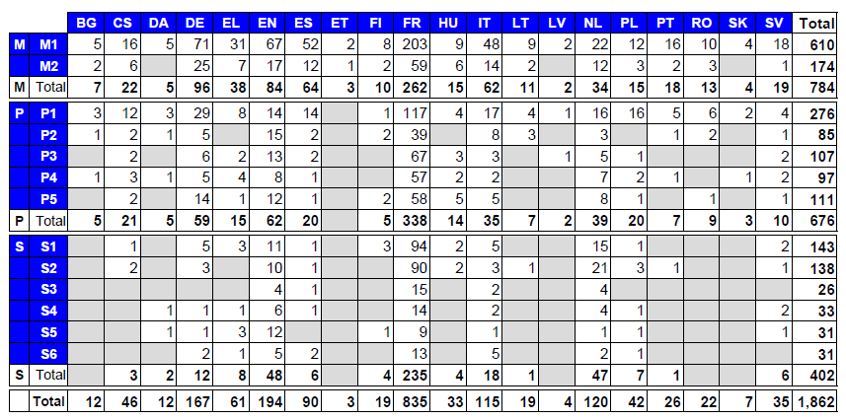

- Nombre de demandes de catégorie I et II* (Eurocontrol, à partir de la 1ère primaire), par niveau d’études et par section linguistique, reçues entre le 11 janvier et le 30 janvier 2018 (première phase d’inscription), par école/site
